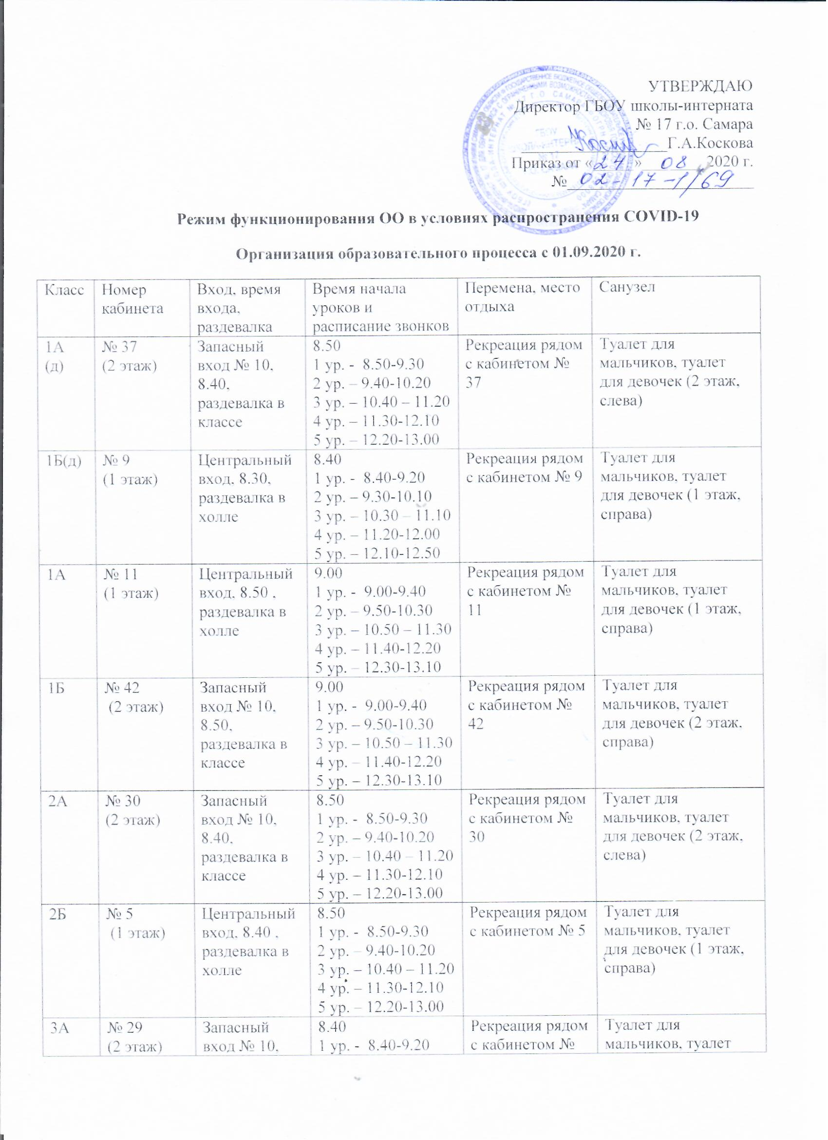
 |  | 8.30, раздевалка в классе | 2 ур. – 9.30-10.10  3 ур. – 10.30 – 11.10  4 ур. – 11.20-12.00  5 ур. – 12.10-12.50 | 29 | для девочек (2 этаж, слева)
3Б | № 10  (1 этаж) | Центральный вход, 8.30 , раздевалка в холле | 8.40  1 ур. - 8.40-9.20  2 ур. – 9.30-10.10  3 ур. – 10.30 – 11.10  4 ур. – 11.20-12.00  5 ур. – 12.10-12.50 | Рекреация рядом с кабинетом № 10 | Туалет для мальчиков, туалет для девочек (1 этаж, справа)
4А | № 31  (2 этаж) | Запасный вход № 10, 8.50, раздевалка в классе | 9.00  1 ур. - 9.00-9.40  2 ур. – 9.50-10.30  3 ур. – 10.50 – 11.30  4 ур. – 11.40-12.20  5 ур. – 12.30-13.10 | Рекреация рядом с кабинетом № 31 | Туалет для мальчиков, туалет для девочек (2 этаж, слева)
Организация образовательного процесса (6-12 классы)
6А | № 43 (2 этаж) | Запасный вход № 10,  8.10,  раздевалка в классе | 8.30  1 ур. - 8.30-9.10  2 ур. – 9.20-10.00  3 ур. – 10.10-10.50  4 ур. – 11.20-12.00  5 ур. – 12.10-12.50  6 ур. – 13.00-13.40  7 ур. – 13.50-14.30 | Рекреация рядом с кабинетом № 43 | Туалет для мальчиков, туалет для девочек (2 этаж, справа)
6Б | № 38  (2 этаж) | Запасный вход № 10,  8.10,  раздевалка в классе | 8.30  1 ур. - 8.30-9.10  2 ур. – 9.20-10.00  3 ур. – 10.10-10.50  4 ур. – 11.20-12.00  5 ур. – 12.10-12.50  6 ур. – 13.00-13.40  7 ур. – 13.50-14.30 | Рекреация рядом с кабинетом № 38 | Туалет для мальчиков, туалет для девочек (2 этаж, слева)
6В | № 44  (2 этаж) | Запасный вход № 10,  8.15,  раздевалка в классе | 8.30  1 ур. - 8.30-9.10  2 ур. – 9.20-10.00  3 ур. – 10.10-10.50  4 ур. – 11.20-12.00  5 ур. – 12.10-12.50  6 ур. – 13.00-13.40  7 ур. – 13.50-14.30 | Рекреация рядом с кабинетом № 44 | Туалет для мальчиков (2 этаж, справа)
7А | № 52  (2 этаж) | Центральный вход,  8.10,  раздевалка в холле | 8.30  1 ур. - 8.30-9.10  2 ур. – 9.20-10.00  3 ур. – 10.10-10.50  4 ур. – 11.20-12.00  5 ур. – 12.10-12.50  6 ур. – 13.00-13.40  7 ур. – 13.50-14.30 | Рекреация рядом с кабинетом № 52 | Туалет для мальчиков, туалет для девочек (2 этаж, справа)
8А | № 45  (2 этаж) | Центральный вход,  8.10,  раздевалка в холле | 8.30  1 ур. - 8.30-9.10  2 ур. – 9.20-10.00  3 ур. – 10.10-10.50  4 ур. – 11.20-12.00  5 ур. – 12.10-12.50  6 ур. – 13.00-13.40  7 ур. – 13.50-14.30 | Рекреация рядом с кабинетом № 45 | Туалет для мальчиков, туалет для девочек (2 этаж, справа)
8Б | № 1  (1 этаж) | Центральный вход,  8.10,  раздевалка в холле | 8.30  1 ур. - 8.30-9.10  2 ур. – 9.20-10.00  3 ур. – 10.10-10.50  4 ур. – 11.20-12.00  5 ур. – 12.10-12.50  6 ур. – 13.00-13.40  7 ур. – 13.50-14.30 | Рекреация рядом с кабинетом № 1 | Туалет для мальчиков, туалет для девочек (1 этаж, справа)
8В | № 4  (1 этаж) | Центральный вход,  8.10,  раздевалка в холле | 8.30  1 ур. - 8.30-9.10  2 ур. – 9.20-10.00  3 ур. – 10.10-10.50  4 ур. – 11.20-12.00  5 ур. – 12.10-12.50  6 ур. – 13.00-13.40  7 ур. – 13.50-14.30 | Рекреация рядом с кабинетом № 4 | Туалет для мальчиков, туалет для девочек (1 этаж, справа)
9А | № 41  (2 этаж) | Запасный вход № 10,  8.15,  раздевалка в классе | 8.30  1 ур. - 8.30-9.10  2 ур. – 9.20-10.00  3 ур. – 10.10-10.50  4 ур. – 11.20-12.00  5 ур. – 12.10-12.50  6 ур. – 13.00-13.40  7 ур. – 13.50-14.30 | Рекреация рядом с кабинетом № 41 | Туалет для мальчиков, туалет для девочек (2 этаж, справа)
9Б | № 39  (2 этаж) | Запасный вход № 10,  8.15,  раздевалка в классе | 8.30  1 ур. - 8.30-9.10  2 ур. – 9.20-10.00  3 ур. – 10.10-10.50  4 ур. – 11.20-12.00  5 ур. – 12.10-12.50  6 ур. – 13.00-13.40  7 ур. – 13.50-14.30 | Рекреация рядом с кабинетом № 41 | Туалет для мальчиков, туалет для девочек (2 этаж, слева )
10А | № 53  (2 этаж) | Центральный вход,  8.15,  раздевалка в холле | 8.30  1 ур. - 8.30-9.10  2 ур. – 9.20-10.00  3 ур. – 10.10-10.50  4 ур. – 11.20-12.00  5 ур. – 12.10-12.50  6 ур. – 13.00-13.40  7 ур. – 13.50-14.30 | Рекреация рядом с кабинетом № 53 | Туалет для мальчиков, туалет для девочек (2 этаж, справа)
10Б | № 50  (2 этаж) | Центральный вход,  8.15,  раздевалка в холле | 8.30  1 ур. - 8.30-9.10  2 ур. – 9.20-10.00  3 ур. – 10.10-10.50  4 ур. – 11.20-12.00  5 ур. – 12.10-12.50  6 ур. – 13.00-13.40  7 ур. – 13.50-14.30 | Рекреация рядом с кабинетом № 50 | Туалет для мальчиков, туалет для девочек (2 этаж, справа)
11А | № 40  (2 этаж) | Центральный вход,  8.20,  раздевалка в холле | 8.30  1 ур. - 8.30-9.10  2 ур. – 9.20-10.00  3 ур. – 10.10-10.50  4 ур. – 11.20-12.00  5 ур. – 12.10-12.50  6 ур. – 13.00-13.40  7 ур. – 13.50-14.30 | Рекреация рядом с кабинетом № 40 | Туалет для мальчиков, туалет для девочек (2 этаж, слева)
12А | № 51  (2 этаж) | Центральный вход,  8.20,  раздевалка в холле | 8.30  1 ур. - 8.30-9.10  2 ур. – 9.20-10.00  3 ур. – 10.10-10.50  4 ур. – 11.20-12.00  5 ур. – 12.10-12.50  6 ур. – 13.00-13.40  7 ур. – 13.50-14.30 | Рекреация рядом с кабинетом № 51 | Туалет для мальчиков, туалет для девочек (2 этаж, справа)

